ТЕЗИ ПРОЕКТУ
«СВІТИЛЬНИКИ З ПЛАСТИКОВОЇ ПЛЯШКИ»
Автор: Гурин Юлія Василівна, учениця 10 класу Войтівського НВК «ЗОШ І-ІІІ ступенів-дитсадок» Згурівської територіальної громади Броварського району Київської області.
Керівник: Воропай Вадим Віталійович, учитель фізики
Територіальне відділення МАН: Київське обласне відділення МАН
Населений пункт: с. Войтове, Київська область
Конкурс «МАН-Юніор Дослідник»
Номінація: «Технік»
Мета: розробити дві моделі світильників із використанням пластикових пляшок, які матимуть практичне застосування в нелегкий для нашої держави час. Для досягнення мети поставлені такі завдання: 1) виготовити світильник, який був би економним, зручним в користуванні та дозволив не тільки орієнтуватись в темних приміщеннях, наприклад підвалах, але й читати, виконувати школярам домашні завдання тощо; 2) виготовити другий світильник, який відтворюватиме 3D голограму за допомогою піраміди: його завдання зняти емоційну напругу та стрес, заспокоїти нервову систему тощо.
Об’єкт дослідження: моделі світильників, які особливо актуальні під час воєнних дій.
Предмет дослідження: світильники з використанням пластикової пляшки.
Теоретична частина. У 9 класі ми знайомимся із явищем заломлення світла. Світловий пучок, падаючи на межу двох середовищ, поділяється на два
пучки. Один із них відбитий – відбивається від поверхні, підпорядковуючись законам відбивання світла. Другий – заломлений, проходить у друге середовище, змінюючи свій напрямок. Причина заломлення світла – зміна швидкості його поширення в разі переходу з одного середовища в інше.
Світлодіо́д (англ. LED - light-emitting diode) — напівпровідниковий пристрій, що випромінює некогерентне світло, при пропусканні через нього електричного струму (ефект, відомий як електролюмінесценція). Сучасні світлодіоди можуть випромінювати світло від інфрачервоної ділянки спектра до близької до ультрафіолету. З появою світлодіодів, що випромінюють білий світ, вони використовуються майже у всіх додатках освітлення, починаючи від внутрішнього освітлення та освітлення до дорожнього освітлення, іншими словами, вони стали повсюди.
Світильник – це світловий прилад який розподіляє, фільтрує або перетворює світло що випромінюється джерелом світла та має всі необхідні вузли для кріплення, захисту і підключення до джерела живлення. Складові світильника:
- випромінювач світла – лампи розжарювання, світлодіоди (LED), люмінесцентні лампи, лазери тощо;
- комутуючий пристрій – вимикач, кнопка, датчик освітлення, наближення тощо;
- корпус (каркас) з оптичною системою.
Експериментальна частина.
Були проведені візуальні спостереження та практичні дослідження. З допомогою мобільного додатку «Люксметр» були проведені заміри освітленості двох світильників – в 0,5 л та 1,5 л пластикових пляшках (мал.1).
мал.1
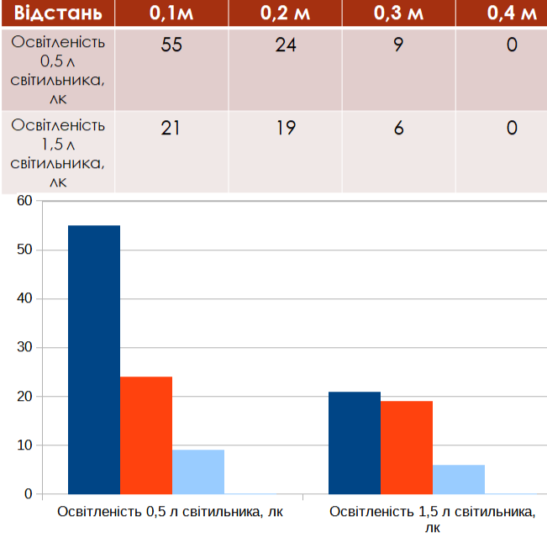
Результати дослідження :
Візуальні спостереження вказують на те, що світильник менших розмірів дає більш сконцентрований світловий потік, що дозволяє більш акцентовано підсвітити потрібну площу (мал.33-34);
Вимірювання освітленості люксметром підтверджують наші візуальні спостереження. Світло від більшого за розмірами світильника більш розсіюється та менш сконцентровано в одній площі.
Висновки:
1) За допомогою пластикової пляшки можна виготовити світильники, які матимуть практичне застосування та особливо актуальні в нелегкий для нашої держави час: світлодіодний світильник для роботи та навчання в умовах відсутності світла, а світильник з 3D голограмою в центрах реабілітації військових, цивільних людей, що постраждали внаслідок війни;
2) Власний внесок – виготовлений власноруч кінцевого вимикача, який виконує роль автоматичного вимикача при зміні положення світильника;
3) Новизна досліджень у використанні пластикової пляшки для виготовлення світильника з 3D голографічною пірамідою та світильника на двох світлодіодах;
4) В перспективі для вдосконалення світильника на двох світлодіодах планую встановити USB живлення світильника від ноутбука, Power Bank тощо та замінити батарейки на акумулятор;
5) Матеріали даного проєкту можуть успішно використовуватись як на уроках фізики так і в гуртковій роботі.

